La tecnología de seguridad integrada galardonada con la certificación UL
Los productos de seguridad de B&R cumplen con los estándares Norteamericanos.
El amplio portafolio de productos que incorpora la tecnología de seguridad integrada de B&R ha recibido otra importante certificación. Tras exigentes evaluaciones y pruebas, los expertos de Underwriters Laboratories han confirmado que los productos de B&R cumplen con las normas IEC 61508, IEC 62061 y la ISO 13849 - los estándares reconocidos para tecnología de seguridad. Concretamente, la certificación de seguridad funcional de UL confirma el cumplimiento de los estándares norteamericanos vigentes como ANSI / UL 1998
Una vez concluido con éxito el proceso de certificación, el portafolio de tecnología de seguridad integrada de B&R ya es UL - registrados en la categoría FSPC (Energía y Sistemas Industriales Certificados para la seguridad funcional), así como la categoría correspondiente FSPC7 para Canada.
Ventajas para los fabricantes Europeos de maquinaria
La importancia de esta certificación se extiende más allá de los clientes de B&R en el mercado norteamericano. Para los fabricantes Europeos que suministran máquinas a sus clientes finales en E.E.U.U. y Canada, al utilizar productos de B&R enumerados bajo las categorías FSPC/FSPC7 en la base de datos de certificación UL hace que sea más fácil obtener la aprobación para la instalación de máquinas en estos mercados.

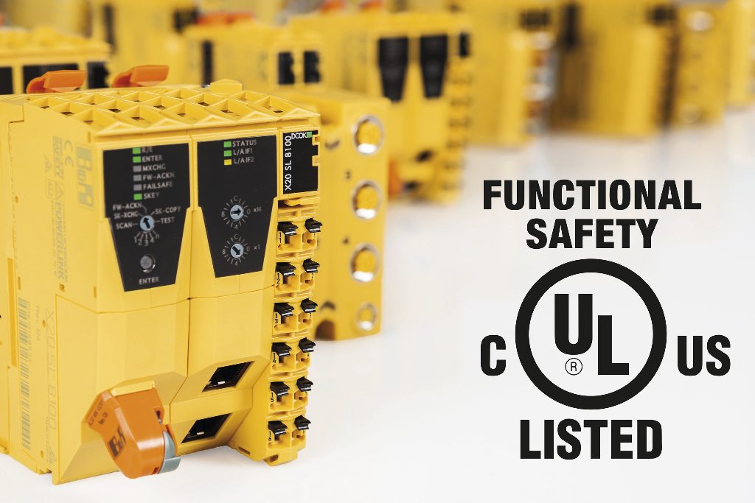
La tecnología de seguridad integrada de B&R ha recibido la certificación de seguridad funcional UL

Acerca de B&R
B&R, empresa perteneciente al Grupo ABB y con sede en Austria, es líder mundial en automatización industrial. B&R combina tecnología de vanguardia con ingeniería avanzada para proporcionar a usuarios de todos los sectores soluciones completas para la automatización de máquinas y fábricas, Motion Control, HMI y tecnología de seguridad integrada. El catálogo de productos se completa con estándares de comunicación de IoT industrial que incluyen OPC UA, POWERLINK y openSAFETY. Gracias a su única herramienta de software Automation Studio, B&R redefine constantemente el futuro de la ingeniería de automatización. El espíritu innovador que mantiene a B&R a la vanguardia de la automatización industrial está impulsado por el compromiso de simplificar los procesos y superar las expectativas de los clientes.Para más información, visite www.br-automation.com.
Para más información, visite www.br-automation.com.

